Magners Berry - färskpressad rosécider framtagen för svenskar

Den första april lanseras Magners Berry i Systembolagets ordinarie sortiment. Magners Berry är en helt ny “rosécider” från det klassiska musteriet på Irland och cidern har gjorts specifikt och enbart till oss svenskar. Magners Berry är producerad av enbart färskpressade frukter och bär.
Systembolagets artikelnummer: 1845-02
Pris: 19.90 kr (33 cl)
Alkoholhalt: 4,5 %
Entreprenören William Magner startade sin produktion av cider redan 1935 i den lilla orten Clonmel som ligger beläget mitt i äppellundarnas rike på södra Irland. William Magners cider blev snabbt etablerad i industrin och idag är Magners den absolut mest populära cidern på den Irländska marknaden. Magners är också en av Irlands största exportsuccéer. I Storbritannien är Magners den bäst säljande cidern och varumärket är otroligt populärt. I en stor undersökning 2009 blev Magners utsett till Storbritanniens tredje mest populära irländska varumärke, före både U2 och Westlife.
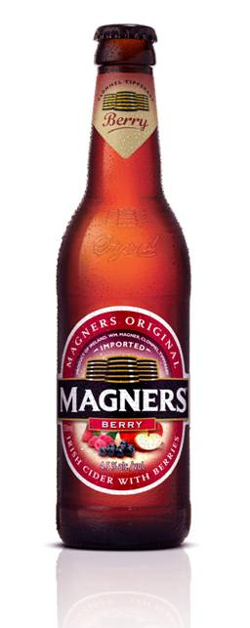
Produktion
Hemligheten till den unika och naturliga smaken i Magners är att cidern är skapad av färskpressad äpple- eller päronjuice. Magners är ett rent hantverk. Fruktsaften till Magners pressas med samma fruktpressar och med samma teknik som för 50 år sedan. Juicen fermenteras och lagras sedan i flera månader på noggrant utvalda ekfat.

Magners Berry
Magners Berry är, precis som Magners Original, baserad på hela 17 stycken olika färskpressade äppelsorter. Därefter har man tillsatt färska jordgubbar, hallon och svarta vinbär. Magners Berry är en cider som är väldigt lätt att ta till sig, utan att för den delen vara överdrivet söt. Den innehåller även mindre kalorier än en traditionell svensk cider.

Magners Original
Magners Original lanserades nyligen i Systembolagets fasta sortiment. Cidern består av 17 stycken olika färskpressade äppelsorter och har gjort succé på Sveriges Irländska krogar. Artikelnummer: 1843-02 Pris: 29.90 kr (56,8 cl)

